О присвоении наименований и переименовании некоторых составных частей города Кандыагаш
Постановление акимата Мугалжарского района Актюбинской области от 10 января 2019 года № 5 и решение Мугалжарского районного маслихата Актюбинской области от 10 января 2019 года № 283. Зарегистрировано Управлением юстиции Мугалжарского района Департамента юстиции Актюбинской области 17 января 2019 года № 3-9-238.
В соответствии со статьями 6, 31 Закона Республики Казахстан от 23 января 2001 года "О местном государственном управлении и самоуправлении в Республике Казахстан", статьей 12 Закона Республики Казахстан от 8 декабря 1993 года "Об административно – территориальном устройстве Республики Казахстан", постановлением Правительства Республики Казахстан от 24 февраля 2014 года № 138 "Об утверждении Правил учета мнения населения соответствующей территории при наименовании, переименовании административно-территориальных единиц, составных частей населенных пунктов, а также уточнении и изменении транскрипции их наименований", на основании протокольного решения областной ономастической комиссии при акимате Актюбинской области от 12 июля 2018 года и с учетом мнения населения города Кандыагаш акимат Мугалжарского района ПОСТАНОВЛЯЕТ и Мугалжарский районный маслихат РЕШИЛ:
1. Присвоить наименования следующим микрорайону и безымянной улице города Кандыагаш:
согласно схематической карте № 1, микрорайон "Жаңақоныс";
согласно схематической карте № 2, улица "Ер Едіге".
2. Переименовать следующие улицы города Кандыагаш:
переулок "Рабочий" - в улицу "Еңбекту";
улицу "Газовиктер" - в улицу "Төлеген Айбергенов";
улицу "Новостройка" - в улицу "Бұлақты";
улицу "Вокзальная" - в улицу "Елек";
улицу "РТС" - в улицу "Айрық";
улицу "Степная" - в улицу "Алтынды";
улицу "Воздушная" - в улицу "Сазды";
улицу "ЛТЦ-15" - в улицу "Арай";
улицу "Мир" - в улицу "Бейбітшілік";
улицу "Нефтянниктер" - в улицу "Мұнайшылар";
улицу "Пионерная" - в улицу "Жасұлан";
улицу "Полевая" - в улицу "Көбелей";
улицу "Почтовая" - в переулок "Көктөбе";
улицу "Базарный" - в улицу "Жаңаталап";
улицу "Тупиковая" - в переулок "Ақжар";
улицу "Трансформаторная" - в переулок "Құндызды";
улицу "Интернациональная" - в проспект "Тәуелсіздік".
3. Контроль за исполнением данного совместного постановления акимата и решения маслихата возложить на заместителя акима района Кобландина Г.С.
4. Настоящее совместное постановление акимата и решение маслихата вводится в действие по истечении десяти календарных дней после дня их первого официального опубликования.
Аким Мугалжарского района | Данагулов Е.
Председатель сессии  Мугалжарского районного маслихата | Тукешев К.
Секретарь Мугалжарского  районного маслихата | Мусенова Р.

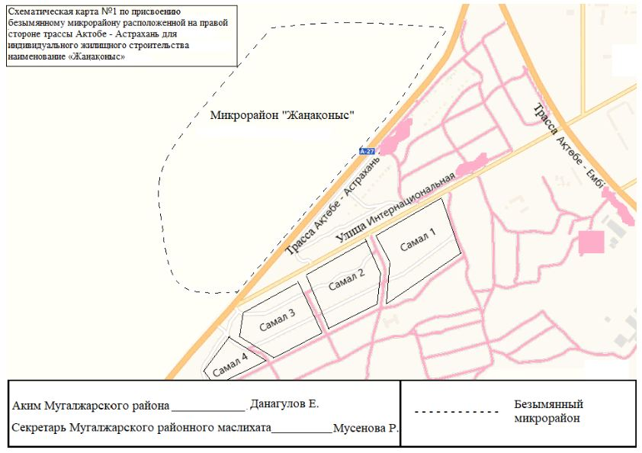

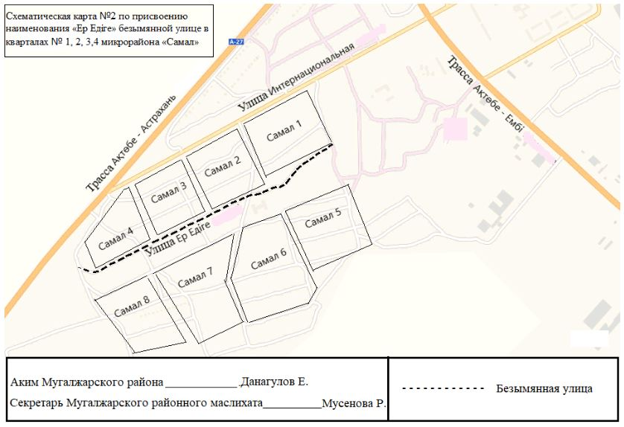

© 2012. РГП на ПХВ «Институт законодательства и правовой информации Республики Казахстан» Министерства юстиции Республики Казахстан

